41,2 Grad in Bad Deutsch-Altenburg.

Und in Linz? Wir schwitzen weiter und tun so, als wäre das romantisch.
- 8. August 2026, 13:57 Uhr
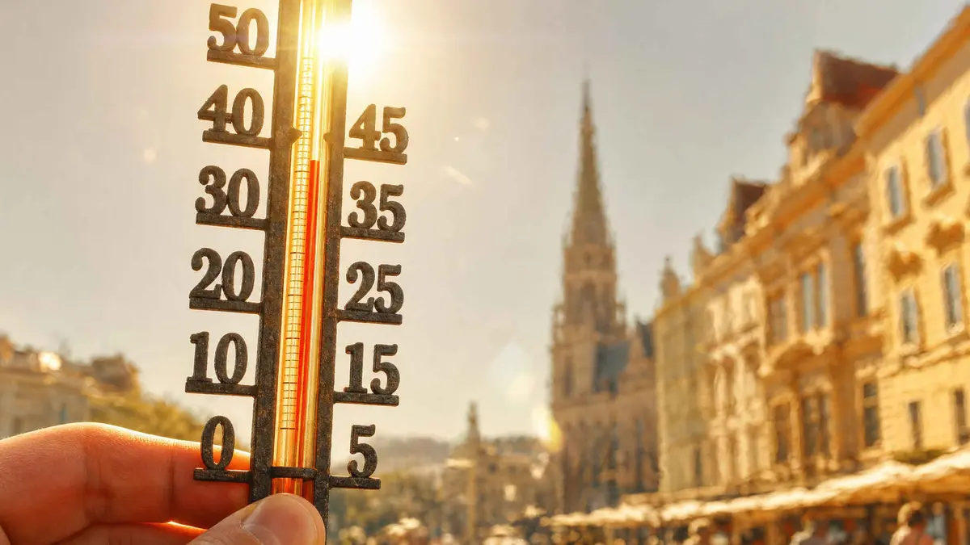
- Jeden Sommer jetzt diese brutale Hitze!"

Wie ich lernte, die österreichische Hitzetoleranz zu hassen und warum der Staat endlich für Klimaanlagen zahlen sollte, bevor wir alle zu Gulasch werden.
Ich sitze gerade in meiner Wohnung in Linz. Draußen ist es so heiß, dass der Asphalt auf der Landstraße langsam in einen Zustand übergeht, den ich sonst nur von meinem Frühstücksei kenne. Die Wanduhr zeigt 15 Uhr an. Die Temperatur in meinem Wohnzimmer? Schätze so um die 34 Grad. Ich habe das Gefühl, jemand hat heimlich einen V8-Motor unter meinem Sofa installiert und lässt ihn im Leerlauf laufen.
Am 5. August also vor wenigen Tagen hat GeoSphere Austria in Bad Deutsch-Altenburg stolze 41,2 Grad gemessen. Das ist kein Wetter mehr. Das ist ein Fehler im System. Das ist so, als würde jemand versehentlich den Thermostat meiner Oma auf „Satan" gedreht haben.
Und wisst ihr, was die österreichische Antwort auf diesen kleinen klimatischen Weltuntergang ist?
„Ja, aber es sind ja nur zwei Wochen im Jahr. Wir lüften nachts und halten durch."
Halten durch.
Das ist der Plan. Das ist der gesamte nationale Sicherheitsplan gegen eine Hitzewelle, die inzwischen öfter kommt als meine Nachbarin zum Beschweren über den Mülltonnenstandplatz. Wir „halten durch", während ältere Menschen in Altbauten langsam zu getrockneten Aprikosen mutieren. Wir „halten durch", während Babys nachts nicht schlafen können, weil ihre Kinderzimmer sich wie die Sauna im Fitnessstudio anfühlen nur ohne den netten Typen, der dir ein Handtuch reicht.
Aber hier kommt der wirklich lustige Teil. Wisst ihr, wie viele Haushalte in Europa überhaupt eine Klimaanlage haben? Rund 20 Prozent. Zwanzig. Prozent. Das ist nicht mal jeder fünfte. Und wisst ihr, wie viele in den USA haben? Über 90 Prozent. In Japan sind es sogar 91 Prozent.
Die Amerikaner und Japaner schalten ihre Klimaanlage ein, wenn ihnen warm wird. Wir Europäer dagegen schalten unsere Selbstbeherrschung ein. Und dann sterben wir halt. Das ist unsere Superkraft.
Ich habe neulich mit meinem Vermieter gesprochen. Ich sagte: „Herr Müller, wie wäre es mit einer Klimaanlage?"
Er sah mich an, als hätte ich vorgeschlagen, seinen geliebten VW Golf zu elektrifizieren. „Nein", sagte er. „Fassadenbild. Denkmalschutz. Und außerdem – das sind doch nur ein paar Tage."
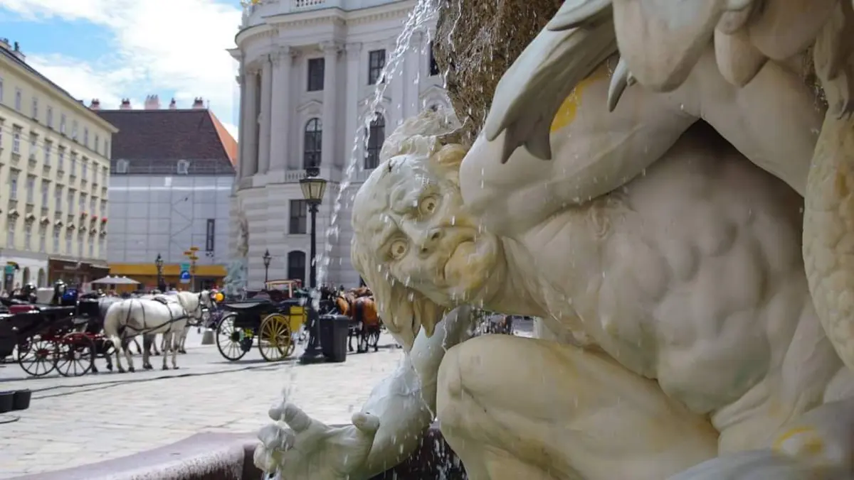
"Wie sehr sehnt man sich bei diesem Wetter doch nach dem kühlen Nass!"

Ein paar Tage.
Im Juni hatten wir in Wien erstmals 40 Grad in der Innenstadt. Im Juli 40,3 in Wieselburg. Im August nun 41,2. Das sind nicht „ein paar Tage". Das ist eine Saison. Das ist ein Trend. Das ist wie bei einem alten Fahrrad mit rostiger Kette: Erst quietscht es nur manchmal, dann bei jeder Pedalumdrehung, und irgendwann stehst du am Berg und fragst dich, warum du nicht einfach zu Fuß gegangen bist.
Aber zurück zu Linz. Hier in der Stadt, die sich gerne als modern und zukunftsorientiert verkauft, sitzen wir in Wohnungen mit 50 Zentimeter dicken Mauern, die im Sommer funktionieren wie ein gusseiserner Dutch Oven. Man könnte theoretisch darin Brot backen. Man könnte theoretisch darin sterben.
Und jetzt kommt der beste Teil: Die Lösung existiert. Sie ist erfunden. Sie heißt Klimaanlage. In Italien haben die das. In Spanien haben die das. In den USA haben die das sogar in Hütten mitten in der Wüste, wo Schlangen vorbeischauen und fragen, ob es drinnen nicht zu kalt ist.
"Selbst Rollläden, Jalousien und die grünen Pflanzen retten einen nicht bei 45 Grad. Wie sehr sehnt man sich da nach dem rettenden Regen!"
Aber in Österreich? Nein. Hier diskutieren wir noch, ob ein Außengerät an der Fassade die ästhetische Integrität des Gebäudes aus dem Jahr 1897 beeinträchtigt. Ich sage euch was: Wenn ich 41 Grad in meiner Wohnung habe, ist mir die ästhetische Integrität so ziemlich egal. Ich würde an dieser Fassade auch ein pinkes Einhorn montieren, wenn es mir 20 Grad kühler macht.
Der Staat muss endlich aufwachen.
Ich bin kein Sozialist. Ich bin nicht der Typ, der schreit „Der Staat soll alles bezahlen!" Aber wenn der Staat mir vorschreibt, wie dick meine Fenster sein müssen, damit ich im Winter nicht friere, dann kann er mir auch helfen, im Sommer nicht zu schmoren. Das nennt man Logik. Oder, wie man in Linz sagen würde: einfach mal nachdenken. Aber das scheint man in den heißen Tagen irgendwo zwischen dem Donauufer und dem Pöstlingberg verloren zu haben.
Was wir brauchen, ist simpel:
Erstens: Subventionen. Nicht für alle ich bin schließlich nicht völlig verrückt. Aber für Senioren, für kranke Menschen, für Mieter in Gemeindebauten. Für die, die sich keine 3000 Euro für eine Split-Klimaanlage leisten können, aber trotzdem nicht als menschlicher Räucherschinken enden wollen.
Zweitens: Schluss mit der Fassaden-Fetischisierung. Ja, historische Gebäude sind schön. Aber wenn die Wahl steht zwischen „hübsche Fassade" und „lebender Mieter", dann ist die Entscheidung nicht schwer. Außer für den Typen im Denkmalschutzamt, der offenbar noch nie bei 40 Grad in einer Dachwohnung geschlafen hat.
Drittens: Klimatisierung als Baustandard. Wenn wir schon dabei sind, jeden Neubau bis zur Unkenntlichkeit zu dämmen, dann könnten wir vielleicht auch dafür sorgen, dass die Leute darin nicht im Sommer an Hitzschlag sterben. Revolutionär, ich weiß.
Und viertens: Öffentliche Kühlräume. Städte wie Linz haben genug Gebäude. Macht die Stadtbibliothek zur Notfall-Kühlstation. Oder das Ars Electronica Center da ist es eh immer so kalt, dass man sich fragt, ob dort Pinguine die Klimaanlage bedienen.
Und noch etwas zum Schluss ein kostenloser Tipp an die Grünen:
Wenn ihr in euer nächstes Wahlprogramm schreibt: „Pflichtsubventionierung von Klimaanlagen für gefährdete Haushalte und verbindliche Klimatisierung in jedem Neubau", dann könntet ihr bei den nächsten Wahlen tatsächlich ernsthaft um die Spitze mitspielen. Denn bei 41 Grad im Schatten ist Ökologie nicht mehr nur das Retten von Bäumen und Bienen es ist das Retten von Menschenleben. Das ist ein Wahlversprechen, das selbst im Hochsommer niemand als leere Phrase abtun würde. Ihr dürft das gerne verwenden. Ich verlange keine Lizenzgebühren.
On that bombshell: Klimaanlagen für alle, bevor wir alle wie ein vergessenes Wiener Schnitzel in der Pfanne liegen bleiben. Wer ist dabei?
Gastkommentar von Alex, Student in Linz
"Man kann es kaum erwarten, bis der rettende Regen endlich kommt!"

